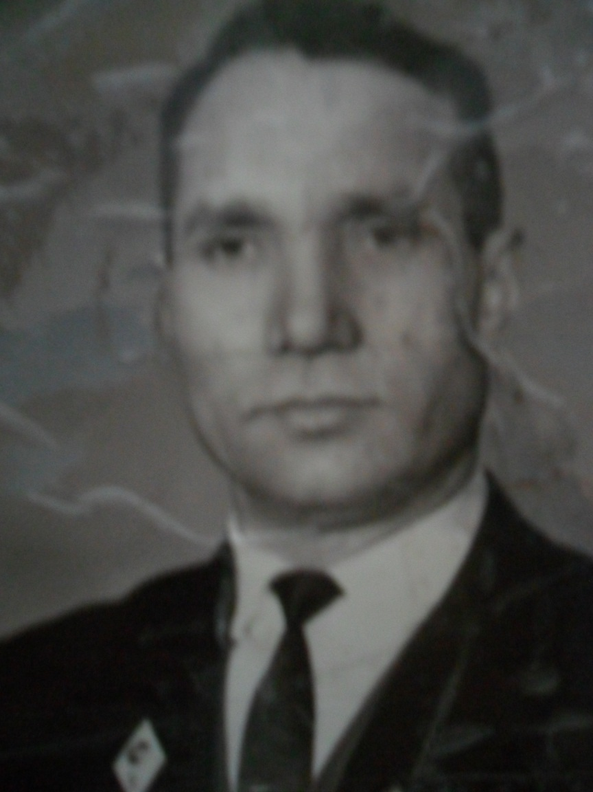
Сугыш чоры баласы Рәҗәпов Самат Мирҗаҗан улы истәлекләре.
Рәҗәпов Самат Мирҗаҗан улы 1928 елда туа, ә 1927 елда әтисен раскулачивать итәләр. Әтисен Кольский ярымутравына, Карелиягә төрмәгә озаталар. Ул 3 ел төрмәдә була. “Әни 3 бала белән урамда калды. Мал-терлекне, өйне, җил тегермәнен, тары яргычын колхозга алдылар. Безне урамга куып чыгардылар. Өйне башта правление, аннары балалар бакчасы иттеләр. Соңыннан аны саттылар. Ә без кеше өстендә тордык. Без ачлыкны да, ялангачлыкны да татыдык. Әти 1935 нче елны гына кайтты.
Оста кеше буларак, Түбән Карамалкадагы зур дәүләт тегермәненә әтине алып киттеләр. Без анда 9 ел яшәдек. 1944 нче елда гына авылга кайттык. Анда 7 ел рус мәктәбендә укыдым. 1941 нче елда мин 12 яшьтә идем. Әтине яше олы булу сәбәпле Ватан сугышына алмадылар.
Туймәттә уку эләкмәде, чөнки эшче көчләр җитешми иде, без яштиләр белән эшкә керештек.
Тракторларны, машиналарны сугышка алдылар, яхшы атларны да алдылар. Колхоз кырларының күпчелеге чәчелми. Сукага начар ат яки үгез җигә идек. Шентала, Норлаттан солярка ташу, печән чабу, көлтә ташу кебек эшләр безнең җилкәгә төште. Авылда 1 сложный молотилка бар иде, ул бөтенесенә өлгерми, шунлыктан сугу эше кышка кала иде.
Натурплатаны (бөртекне) үгез җигеп Карамалга илтә идек. Кыш көне билдән кар ерып урман кисәргә дә туры килде. Шулай итеп ач-ялангач килеш 1948 нче елга кадәр колхозны күтәрүдә күп көч куярга туры килде.

